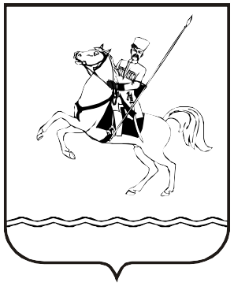

АДМИНИСТРАЦИЯ МУНИЦИПАЛЬНОГО ОБРАЗОВАНИЯ
ЛЕНИНГРАДСКИЙ МУНИЦИПАЛЬНЫЙ ОКРУГ
КРАСНОДАРСКОГО КРАЯ

РАСПОРЯЖЕНИЕ

от 16.12.2025 № 615 р
станица Ленинградская

О признании утратившими силу отдельных правовых актов, связанных с внедрением целевых моделей упрощения процедур в сфере ведения бизнеса и повышения инвестиционной привлекательности

В соответствии с распоряжением Правительства Российской Федерации от 2 сентября 2021 г. № 2432-р о признании утратившей силу целевой модели «Поддержка малого и среднего предпринимательства»:
      - Признать утратившими силу распоряжения администрации муниципального образования Ленинградский район:
от 13 июля 2017 г. № 132-р «О мерах по внедрению целевых моделей упрощения процедур ведения бизнеса и повышения инвестиционной привлекательности»; от 25 июля 2017 г. № 150-р «О мерах по внедрению целевых моделей упрощения процедур ведения бизнеса и повышения инвестиционной привлекательности».
      - Отделу экономики администрации Ленинградского муниципального округа (Андрющенко Д.В.) обеспечить размещение настоящего распоряжения в информационно – телекоммуникационной сети «Интернет» на официальном сайте администрации муниципального образования Ленинградский муниципальный округ Краснодарского края.
      - Контроль за выполнением настоящего распоряжения возложить на заместителя главы Ленинградского муниципального округа, начальника финансового управления администрации Тертицу С.В.
      - Распоряжение вступает в силу со дня его подписания.

Глава Ленинградского
муниципального округа Ю.Ю. Шулико

